《模拟电子技术基础》试题（B卷）

一、判断下列说法是否正确，用“×”或“√”表示判断结果。 （10分）
（1）只要满足相位平衡条件，电路就会产生正弦波振荡。 （ ）
（2）引入直流负反馈可以稳定静态工作点。 （ ）
（3）负反馈越深，电路的性能越稳定。 （ ）
（4）零点漂移就是静态工作点的漂移。 （ ）
（5）放大电路采用复合管是为了增大放大倍数和输入电阻。 （ ）
（6）镜像电流源电路中两只晶体管的特性应完全相同。 （ ）
（7）半导体中的空穴带正 （ ）
（8）P型半导体带正电，N型半导体带负电。 （ ）
（9）实现运算电路不一定非引入负反馈。 （ ）
（10）凡是引入正反馈的集成运放，一定工作在非线性区。 （ ）
二、选择填空 （10分）
（1）为了增大输出电阻，应在放大电路中引入 ；
为了展宽频带，应在放大电路中引入 。
（A）电流负反馈 （B）电压负反馈 （C）直流负反馈 （D）交流负反馈
（2）在桥式（文氏桥）RC正弦波振荡电路中， 。
（A）φ_{A}=-180⁰，φ_{F}=+180⁰ （B）φ_{A}=+180⁰，φ_{F}=+180⁰ （C）φ_{A}=0⁰，φ_{F}=0⁰
（3）集成运放的互补输出级采用 。
（A）共基接法 （B）共集接法 （C）共射接法 （D）差分接法
（4）两个β相同的晶体管组成复合管后，其电流放大系数约为 。
（A）β （B）β² （C）2β （D）1+β
（5）在（A）、（B）、（C）三种电路中输入电阻最大的电路是 ；
既能放大电流，又能放大电压的电路是 。
（A）共基放大电路 （B）共集放大电路 （C）共射放大电路
（6）当PNP型晶体管工作在放大区时，各极电位关系为u_{C} u_{B} u_{E} 。
（A） > （B） < （C） = （D）≤
（7）硅二极管的正向导通压降比锗二极管的 。
（A） 大 （B） 小 （C） 相等
三、（5分）图示电路中二极管为理想二极管，请判断它是否导通，并求出u₀。
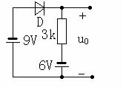

四、（10分）在一个放大电路中，三只三极管三个管脚①、②、③的电位分别如表所示，将每只管子所用材料（Si或Ge）、类型（NPN或PNP）及管脚为哪个极（e、b或c）填入表内。
管 号 |  | T₁ | T₂ | T₃ | 管 号 |  | T₁ | T₂ | T₃
管 脚  电 位  （V） | ① | 0.7 | 6.2 | 3 | 电 极  名 称 | ①
管 脚  电 位  （V） | ② | 0 | 6 | 10 | 电 极  名 称 | ②
管 脚  电 位  （V） | ③ | 5 | 3 | 3.7 | 电 极  名 称 | ③
材 料 |  |  |  |  | 类 型

五、（10分）在图示电路中，已知晶体管静态时U_{BEQ}=0.7V，电流放大系数为β=80，r_{be}=1.2 kΩ，R_{B}=500 kΩ，R_{C}=R_{L}=5 kΩ，V_{CC}=12V。
（1）估算电路的静态工作点、电压放大倍数、输入电阻和输出电阻。
（2）估算信号源内阻为R_{S}=1.2kΩ时，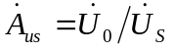的数值。
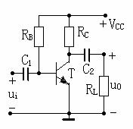

六、（10分）在图示电路中，已知V_{CC}=12V，V_{EE}=6V，恒流源电路
I=1 mA，R_{B1}=R_{B2}=1 kΩ，R_{C1}=R_{C2}=10 kΩ；两只晶体管特性完全相同，
且β₁=β₂=100，r_{be1}= r_{be2}=2 kΩ。估算：

（1）电路静态时T₁和T₂管的集电极电位；
（2）电路的差模放大倍数A_{d}、共模放大倍数A_{C}、输入电阻R_{i}和输出电阻R₀
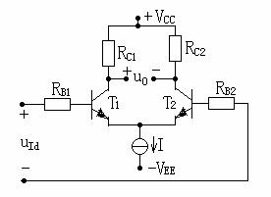

七、（5分）在图示OCL电路中，已知T₁、T₂管的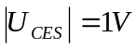，电源电压为±9V，负载电阻R_{L}=8 Ω，试计算最大输出功率P_{om}及效率η。
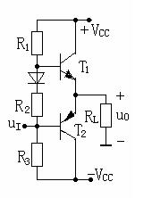

八、（8分）设图示各电路均引入了深度交流负反馈，试判断各电路引入了哪种组态的交流负反馈，并分别估算它们的电压放大倍数。
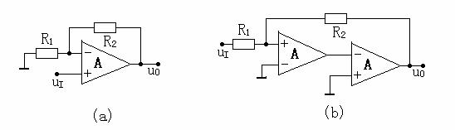

九、（6分）在图示电路中，要求其输入电阻为20 kΩ，比例系数为-15，试求解R、R_{F}和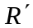的阻值。
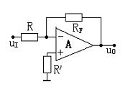

十、（6分）求解图示电路的运算关系式。

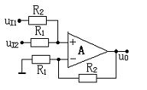

十一、（9分）将图示电路合理连接，构成桥式（即文氏桥）正弦波振荡电路，并估算电路的振荡频率和R₁的最大值。
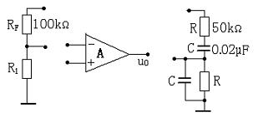

十二、（5分）在图示电路中，已知W7805的输出电压为5V，I_{W}=5mA，R₁=1 kΩ，R₂=200 Ω。试求输出电压U₀的调节范围。

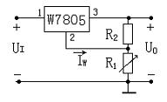

十三、（6分）串联型稳压电路如图所示，稳压管的稳定电压为U_{Z}。填空：
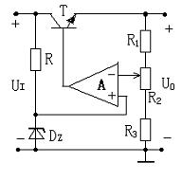
调整管为 ，输出电压采样电阻由 组成，基准电压电路由 组成，比较放大电路由 组成；输出电压调节范围的表达式为

。

